2 Анализ и проектирование системы автоматизации

2.1 Анализ бизнес-процессов подготовки документации на предприятии
Подготовка обосновывающих материалов по материальным затратам на предприятии оборонно-промышленного комплекса, как правило, организована как цепочка взаимосвязанных операций, в которой участвуют планово-экономический отдел, бухгалтерия, отдел снабжения и инженерно-технические подразделения. В традиционной (ручной) модели экономист получает исходные данные из учётных систем, нормативно-справочной информации и первичных документов, после чего переносит показатели в регламентированные формы № 4, 5 и 6, утверждённые приказом ФАС России от 16.12.2022 № 995/22. Каждая форма отражает отдельную группу материальных затрат: сырьё и основные материалы, вспомогательные материалы (форма 4), покупные полуфабрикаты (форма 5), комплектующие изделия (форма 6).
Анализ текущего состояния (as-is) показывает, что ключевым узким местом является отсутствие единого цифрового контура между вводом данных, их проверкой и формированием итогового пакета. Данные о нормах расхода, ценах и фактических объёмах часто существуют в разных источниках: бухгалтерских регистрах, Excel-файлах отдела снабжения, внутренних ведомостях. При ручном переносе возникает разрыв между плановыми и фактическими показателями, поскольку разные сотрудники заполняют соответствующие графы в разное время и в разных файлах. Это противоречит логике форм, где одновременно представлены план (графы 11) и факт (графы 12) по единой строке затрат.
На предприятиях ГОЗ подготовка обосновывающих материалов встроена в сквозной процесс формирования цены договора. Модель as-is в нотации BPMN 2.0 (рисунок 2.1) охватывает взаимодействие головного исполнителя, договорного отдела, планово-экономического отдела (ПЭО), технических отделов и военного представительства. Процесс инициируется событием «Заключён госконтракт»: головной исполнитель направляет запрос на договор и техническое задание, договорной отдел формирует внутренний запрос на расчёт цены, а ПЭО инициирует сбор исходных данных у технических подразделений.
Технические отделы передают в ПЭО сведения по научным работам и производству; далее ПЭО выполняет расчёт цены и формирует комплект обосновывающих документов (КОД). Комплект последовательно рассматривается военным представительством и головным исполнителем. На каждом этапе применяется шлюз проверки соответствия требованиям законодательства; при отрицательном решении КОД возвращается в ПЭО на доработку. Для заказчика предусмотрена отдельная задача «Отработка замечаний заказчика». Успешное прохождение обоих контуров согласования завершается событием «Утверждение цены». Заполнение форм № 4, 5 и 6 по материальным затратам является составной частью задачи ПЭО по подготовке КОД; ошибки на этом участке напрямую влияют на длительность циклов возврата.
На рисунке 2.1 представлена collaboration-диаграмма бизнес-процесса «Формирование цены договора», отражающая организационный контур подготовки и согласования обосновывающей документации на предприятии.
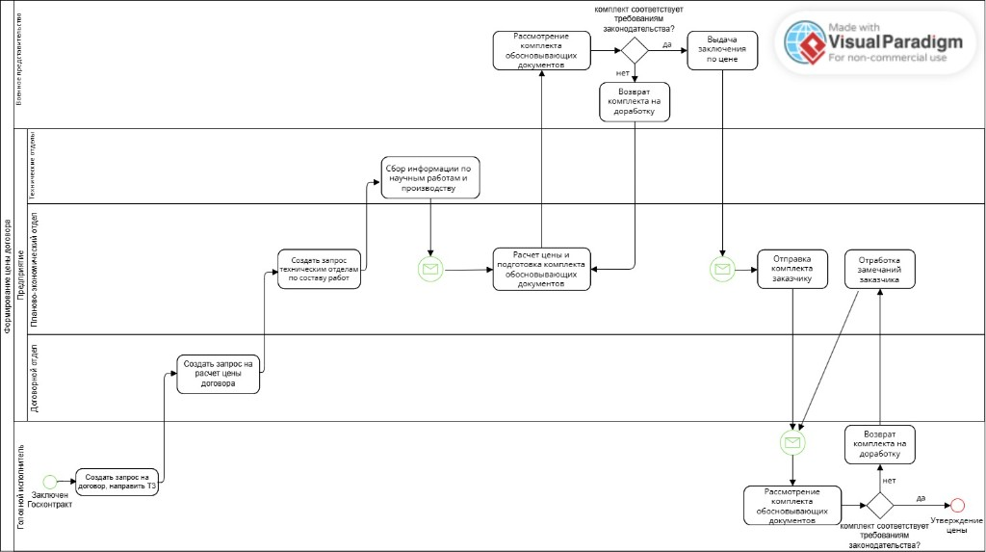
Рисунок 2.1 – BPMN-диаграмма бизнес-процесса «Формирование цены договора»
Для целевого состояния (to-be), реализованного в рамках настоящей работы, спроектирован сквозной бизнес-процесс BP-01 «Заполнение пакета форм 4/5/6 и экспорт». Процесс начинается с создания документа-пакета и однократного ввода общего блока по товарно-работе-услуге (ТРУ): наименование, шифр, этап, отчётный и плановый год. Далее пользователь многократно добавляет универсальные строки затрат, выбирая только раздел из справочника; номер формы (4, 5 или 6) определяется системой автоматически. На завершающем шаге выполняется предпросмотр агрегированных итогов и выгрузка заполненного файла Excel по утверждённому шаблону. Алгоритм BP-01 для иллюстрации в главе 2 представлен в виде диаграммы деятельности (рисунок 2.2): блок-схема фиксирует последовательность действий, условные переходы при ошибках валидации, цикл добавления строк и контрольные проверки перед экспортом.
Подпроцесс BP-02 «Обработка универсальной строки» охватывает операции добавления, редактирования, дублирования и удаления строк. При каждой операции серверная часть выполняет валидацию полей, пересчёт производных показателей и перенумерацию строк в пределах раздела. Дополнительно реализован подпроцесс BP-03 «Работа со справочниками материалов и поставщиков»: пользователь выбирает значения из накопленного справочника через автодополнение или вводит новые реквизиты вручную; при успешном сохранении строки сервер синхронизирует справочники, пополняя или обновляя записи по наименованию материала (col2), кодам ОКПД/ЕКПС/ФНН (col3–col5) и реквизитам поставщика (col14, col15). Такая организация сокращает повторный ввод одних и тех же наименований и снижает риск расхождения ИНН и наименования организации.
Сопоставление as-is и to-be демонстрирует качественные изменения: вместо параллельной работы нескольких специалистов над разрозненными файлами ввод консолидируется в веб-мастере; вместо поиска реквизитов поставщика в Excel-реестрах применяется централизованный справочник с поиском по подстроке; вместо ручного суммирования итогов применяется серверный расчёт totals; вместо копирования значений в Excel-шаблон используется программное заполнение целевых ячеек с сохранением макета. При этом регламентная структура форм и требования приказа № 995/22 остаются неизменными, что обеспечивает юридическую значимость результата для государственного заказчика.
Контекстом для автоматизации выступает этап формирования расчётно-калькуляционных материалов затратным методом, когда исполнитель государственного оборонного заказа обязан представить детализированную структуру материальных затрат. Формы № 4, 5 и 6 из приложения к приказу ФАС № 995/22 фиксируют, соответственно, расход сырья и материалов, покупных полуфабрикатов и комплектующих изделий. На предприятии эти формы заполняются на основании технологических норм, договоров поставки, данных бухгалтерского учёта и плановой калькуляции. В отсутствие специализированного программного обеспечения экономист вынужден выполнять двойную работу: сначала собрать данные в учётных системах, затем перенести их в регламентный Excel-шаблон, сверяя итоги вручную.
Интервью с типовым сценарием эксплуатации (на основе анализа ТЗ проекта и главы 1) выявило повторяющиеся операции: подготовка общего блока по изделию (наименование ТРУ, шифр, этап, годы отчётности); многократное добавление строк по разным разделам одной формы; контроль соответствия плановых и фактических граф; проверка реквизитов поставщика; сведение промежуточных итогов по разделам; финальная выгрузка пакета для передачи головному исполнителю. Каждая операция в ручном режиме занимает от 15 до 40 минут и сопровождается риском арифметической ошибки.
Моделирование процессов выполнено в двух представлениях. Организационный контур as-is и collaboration BP-01 в нотации BPMN 2.0 описаны в документе ТЗ/BPMN-project-processes.md и draw.io (bpmn-bp01-collaboration.drawio). Для целевого алгоритма заполнения материальных форм в главе 2 используется диаграмма деятельности (рисунок 2.2): блок-схема отражает последовательность действий пользователя и системы, условные переходы при невалидных данных, цикл добавления строк и проверки перед экспортом. Исходник диаграммы — PlantUML-файл ТЗ/diagrams/bp01-activity.puml. Шлюз «Раздел исключён?» отсекает деактивированные разделы return_waste_f4 и return_waste_f5, что соответствует решению MVP от 2026-05-09.
Подпроцесс BP-02 детализирует CRUD-операции над универсальной строкой. При добавлении строки система назначает rowNo как max(rowNo)+1 в пределах пары (document_id, section_key). При удалении вызывается перенумерация, чтобы сохранить непрерывность номеров 1.1, 1.2, 2.1 и т.д. для форм 4 и 5. Для формы 6 применяется сквозная нумерация 1, 2, 3 внутри раздела «Комплектующие изделия». Данная логика воспроизводит требования mapping-spec.md к отображению колонки 1 регламентных бланков.
Подпроцесс BP-03 «Автозаполнение из справочника» связывает ввод строки с REST-контуром /api/v1/reference-data. На шаге 2 мастера поля col2, col14 и col15 реализованы как combobox с отложенным поиском (debounce 250 мс): при вводе от двух символов клиент запрашивает GET .../materials/search или .../suppliers/search с параметром q и limit. Выбор элемента списка заполняет связанные графы: для материала — col3 (ОКПД), col4 (ЕКПС), col5 (ФНН); для поставщика — col14 (наименование) и col15 (ИНН). После POST или PATCH /entries сервер вызывает syncFromEntryFields, что позволяет накапливать справочник без отдельной процедуры импорта.
Связь бизнес-процесса с контекстной диаграммой ценообразования ГОЗ (рисунок 2.1) заключается в том, что автоматизируемый фрагмент соответствует нижнему уровню иерархии «подготовка обосновывающих документов по материальным затратам». Верхние уровни (согласование цены с заказчиком, банковское сопровождение, раздельный учёт) в MVP не реализованы, но проектируемая система формирует корректный входной артефакт для последующих этапов кооперации.
Участники процесса на стороне предприятия-исполнителя включают: начальника планово-экономического отдела (утверждение итогового пакета); ведущего экономиста (ввод и сверка форм); бухгалтера по учёту материалов (предоставление фактических цен и объёмов); инженера-технолога (нормы расхода материалов); специалиста по договорной работе (реквизиты поставщиков и ИНН). В ручном процессе между ними передаются файлы по электронной почте или через сетевые папки, что затрудняет аудит версий.
Временные метрики типового цикла (оценочные, по результатам анализа ТЗ): создание общего блока — 20 мин.; одна строка материальных затрат — 8–12 мин.; сверка итогов по трём формам — 45 мин.; исправление замечаний заказчика — 2–5 рабочих дней. Автоматизация сокращает операции ввода одной строки до 2–3 минут за счёт отсутствия переноса между системами и мгновенного пересчёта col11/col12.
Диаграмма деятельности BP-01 (рисунок 2.2) и детальная модель в PlantUML (BPMN-project-processes.md) содержат согласованные точки ветвления: «Данные валидны?», «Ещё строки?», «Нет invalid и агрегаты корректны?», «entriesCount > 0». Каждый условный переход имеет явное соответствие в коде frontend (блокировка кнопок) или backend (VALIDATION_ERROR). Это подтверждает, что модель процесса не является формальностью, а используется как основа приёмочных тестов.
На рисунке 2.2 представлена диаграмма деятельности (блок-схема алгоритма) целевого процесса BP-01 с точками ветвления по результатам валидации, циклом добавления строк и проверками перед экспортом.
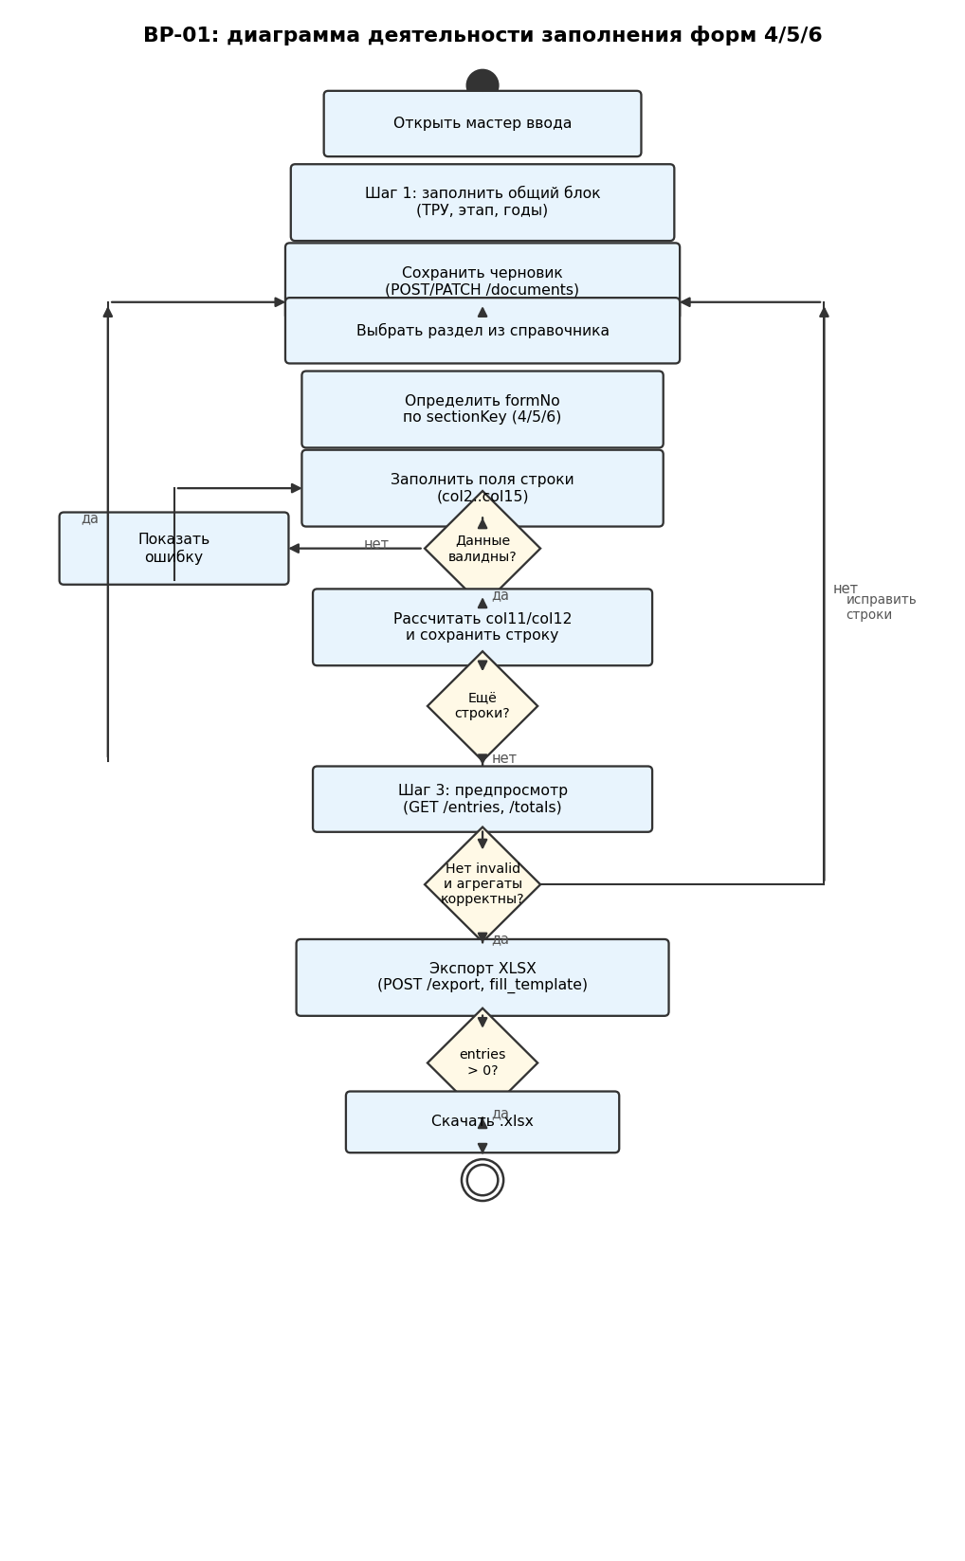
Рисунок 2.2 – Диаграмма деятельности процесса заполнения форм 4/5/6 (BP-01)
Этап as-is | Проблема | Решение to-be
Ручной перенос в Excel | Опечатки, потеря связи план/факт | Единый ввод в веб-мастере
Разрозненные файлы | Дублирование и рассинхрон | Документ-пакет в PostgreSQL
Поиск реквизитов поставщика | Повторный ввод, ошибки ИНН | Справочник с автодополнением
Ручное суммирование | Ошибки в итогах | GET /totals на сервере
Копирование в шаблон | Нарушение макета форм | fill_template через Apache POI

Дополнительно в проектной документации зафиксирован подпроцесс BP-02, который вызывается циклически на шаге 2 мастера. Его шлюзы валидации исключают сохранение строки при нарушении формата чисел или ИНН, что соответствует требованиям снижения «человеческого фактора», описанным в главе 1.

2.2 Разработка требований к разрабатываемой системе
На основе анализа бизнес-процессов подготовки обосновывающих материалов (раздел 2.1) в рамках выпускной квалификационной работы сформулированы задачи, которые необходимо решить при проектировании информационной системы автоматизированного заполнения форм материальных затрат.
Первой задачей является изучение нормативных требований к формам № 4, 5 и 6 приказа ФАС России № 995/22 и сопоставление граф регламентных бланков с полями канонической модели данных проекта. Необходимо определить, какие показатели вводит пользователь, какие вычисляются автоматически и какие переносятся в целевой Excel-шаблон без изменения макета.
Второй задачей выступает разработка логики работы программы. На основе целевого процесса BP-01 необходимо описать последовательность операций системы: создание документа-пакета, сохранение общего блока по ТРУ, циклическое добавление и редактирование универсальных строк, автоматическое определение номера формы по разделу, серверную валидацию вводимых данных, пересчёт производных показателей, агрегирование итогов и выгрузку в XLSX. Логика подпроцессов BP-02 (операции со строкой) и BP-03 (синхронизация справочников) должна быть зафиксирована до проектирования интерфейса, чтобы мастер ввода отражал реальный порядок действий пользователя и точки контроля, а не подменял собой бизнес-правила.
Третьей задачей является проектирование пользовательского интерфейса. Необходимо разработать пошаговый мастер ввода, обеспечивающий удобный ввод параметров, наглядное отображение статуса строк и итогов, а также работу со справочниками материалов и поставщиков через автодополнение без выхода из сценария заполнения.
Четвёртой задачей выступает разработка алгоритмов расчёта материальных затрат. Следует создать серверную логику вычисления производных показателей, агрегирования итогов по разделам и проверки соответствия методикам приказа № 995/22, включая контроль формата числовых полей и реквизитов поставщика.
Пятой задачей является формирование справочной подсистемы. Требуется спроектировать накопление реквизитов материалов (наименование, коды ОКПД, ЕКПС, ФНН) и организаций-поставщиков (наименование, ИНН) с поиском по подстроке и автоматической синхронизацией при сохранении строк документа.
Шестой задачей является проектирование программного комплекса и подсистемы экспорта результатов. Система должна предусматривать хранение промежуточных данных в реляционной базе, программный интерфейс обмена между клиентом и сервером и заполнение утверждённого шаблона Excel без изменения его структуры.
Седьмой задачей выступают тестирование и приёмка решения. Необходимо проверить работоспособность критического пути BP-01 по сценариям AC-01..AC-05, убедиться в корректности расчётов и в сохранении структуры целевого XLSX-файла после выгрузки.
Автоматизация подготовки обосновывающих материалов по государственному оборонному заказу является инженерно сложным процессом, требующим согласования регламентных форм, бизнес-правил и средств ввода данных. На этапе проектирования важно определиться с типом программной реализации, поскольку от него зависят сроки внедрения, стоимость сопровождения, возможность совместной работы специалистов и достоверность расчётов. Рассматриваются четыре базовых варианта: локальное настольное приложение, веб-приложение, модуль интеграции с корпоративной ERP-системой и архитектура с переносом расчётной логики в клиентскую часть.
Локальное настольное приложение устанавливается на рабочее место экономиста и обращается к файлам непосредственно в операционной системе. Такой подход кажется привлекательным при необходимости работы без сети и при привычной модели «заполнил Excel — сохранил на диск». Однако для предметной области ГОЗ настольный вариант имеет существенные недостатки. Во-первых, документы-пакеты и справочники материалов оказываются распределёнными по персональным компьютерам, что затрудняет контроль версий и аудит изменений. Во-вторых, каждое обновление регламентного шаблона или правил расчёта требует переустановки или ручной доставки новой версии программы на все рабочие места. В-третьих, при совместной подготовке одного пакета форм несколькими сотрудниками возникает риск рассинхронизации данных и дублирования строк затрат. В-четвёртых, бизнес-правила, заложенные в локальное приложение, сложнее унифицировать: разные версии клиента могут по-разному интерпретировать методику приказа № 995/22, что недопустимо при проверке обосновывающих материалов заказчиком.
Модуль интеграции с корпоративной ERP-системой или 1С:Предприятие позволяет опираться на уже накопленные справочники номенклатуры, договоров и контрагентов. Теоретически это снижает повторный ввод реквизитов поставщика и цен. На практике для рассматриваемой задачи такой путь оказывается наименее управляемым на этапе проектирования. Интеграция с закрытыми контурами АСУ ГОЗ требует длительных согласований с владельцами учётных систем, отдельного проектирования обмена данными и регламентации прав доступа. Существующие ERP-комплексы ориентированы на учёт и калькулирование в целом, но не предусматривают прямого цикла «пошаговый ввод по формам 4, 5 и 6 — проверка — выгрузка в утверждённый бланк приказа № 995/22 с сохранением макета». Доработка типовой конфигурации под регламентные Excel-формы ФАС обычно дороже и длительнее создания специализированного прикладного решения с узкой предметной областью.
Архитектура с переносом расчётной логики в клиентскую часть (толстый клиент) предполагает выполнение формул col11, col12 и агрегирования итогов непосредственно в браузере или настольной программе. Преимуществом выглядит снижение числа обращений к серверу при редактировании каждой строки. Недостаток этого варианта принципиален для проектируемой системы: расчётные правила оказываются размазаны между клиентом и сервером, возникает риск расхождения предпросмотра и итогового файла выгрузки, усложняется сопровождение при изменении методики ФАС. Для документов, имеющих нормативное значение, единый центр бизнес-правил на сервере предпочтительнее.
Веб-приложение функционирует в браузере пользователя и не требует установки отдельного клиентского ПО на каждое рабочее место планово-экономического отдела. Для рассматриваемой предметной области этот вариант обладает наиболее сбалансированным набором свойств.
Кроссплатформенность и единая точка доступа означают, что экономист может работать с одного и того же интерфейса на рабочей станции под управлением Windows или на корпоративном ноутбуке без привязки к конкретной операционной системе. Достаточно современного браузера и сетевого подключения к серверу приложения.
Централизованное хранение документов-пакетов, строк затрат и справочников материалов снимает проблему «разрозненных Excel-файлов». Все промежуточные результаты подготовки форм 4, 5 и 6 находятся в общей базе данных, что упрощает возобновление работы над пакетом, контроль целостности и последующий аудит.
Единый центр бизнес-логики на сервере позволяет сосредоточить валидацию полей, расчёт производных граф, определение номера формы по разделу и агрегирование итогов в одном программном контуре. Клиентская часть в такой схеме отвечает за ввод, навигацию и отображение статуса строк, но не дублирует формулы. Это снижает риск манипуляции расчётами и обеспечивает одинаковый результат для всех пользователей.
Упрощённое сопровождение и обновление выражается в том, что изменение шаблона Excel, справочника разделов или правил округления выполняется на сервере и становится доступным всем пользователям одновременно, без обхода рабочих мест и переустановки программ.
Масштабируемость и развитие системы в перспективе также говорят в пользу веб-подхода: при необходимости можно добавить аутентификацию, ролевую модель, журналирование действий или интеграционный шлюз с учётной системой, не меняя базовую схему «тонкий клиент — сервер приложений — база данных».
Проектирование пошагового мастера ввода в виде одностраничного приложения согласуется с веб-технологией: пользователь последовательно проходит шаги BP-01 без перезагрузки страницы, получает мгновенную обратную связь по результатам валидации и видит актуальные итоги по формам.
Ограничения веб-приложения также должны быть учтены при проектировании. Система зависит от доступности сети и серверной инфраструктуры; при длительном отсутствии связи централизованный ввод становится невозможен. Требуется продумать разграничение доступа, резервное копирование базы данных и защищённый канал обмена данными между браузером и сервером. Для закрытого контура предприятия ОПК эти требования относятся к разряду обязательных нефункциональных, даже если на первом этапе проектирования аутентификация ещё не детализируется.
Сопоставление перечисленных подходов показывает, что для автоматизации заполнения форм материальных затрат целесообразно спроектировать веб-приложение с тонким клиентом и серверной бизнес-логикой. Расчёты и проверки должны выполняться на сервере приложений, данные — храниться в реляционной СУБД, а пользовательский интерфейс — предоставлять мастер ввода и экспорт в XLSX по утверждённому шаблону без изменения его макета. Конкретный выбор технологий реализации server-side и client-side компонентов обосновывается в разделе 2.3.
Для наглядного понимания функционала проектируемого программного комплекса разрабатывается диаграмма вариантов использования, описывающая взаимодействие действующих лиц с системой. Действующим лицом выступает оператор ввода (экономист планово-экономического отдела). Система предоставляет следующие варианты использования: создание и редактирование документа-пакета; заполнение общего блока по ТРУ; добавление, редактирование, дублирование и удаление строк затрат; выбор значений из справочников материалов и поставщиков; просмотр агрегированных итогов по формам; экспорт заполненного пакета в XLSX; администрирование справочников через модальное окно «Справочники». Диаграмма вариантов использования представлена на рисунке 2.3.
(ВСТАВИТЬ ДИАГРАММУ: USE CASE СИСТЕМЫ)
Рисунок 2.3 – Диаграмма вариантов использования системы
Нефункциональные требования к проектируемой системе включают: разделение клиентской и серверной логики (тонкий клиент); хранение данных в реляционной СУБД; версионируемую схему базы данных; документирование программного интерфейса; единый формат сообщений об ошибках; поддержку чернового статуса документа; локализацию сообщений и элементов интерфейса на русском языке.
На этапе проектирования приняты ограничения области первой версии системы: в фокусе остаются только формы 4, 5 и 6; разделы «Возвратные отходы» не включаются; аутентификация и ролевая модель выносятся за рамки начального контура; экспорт предполагается только в формат XLSX по утверждённому шаблону. Такое ограничение позволяет сконцентрировать проектные усилия на наиболее трудоёмком участке — материальных затратах — и получить проверяемый результат в рамках выпускной квалификационной работы.
Критерии приёмки проектируемого решения формулируются в виде проверяемых сценариев AC-01..AC-05: экспорт не допускается при отсутствии строк; корректная обработка одной и множественных строк; реакция на невалидные числовые значения; возможность исправления данных и повторной выгрузки. Каждый сценарий должен быть сопоставим с шагами BP-01 и операциями серверного программного интерфейса.
Требования к данным проектируются методом трассировки «регламент формы → поле канонической модели → элемент интерфейса». Например, графа 2 формы (наименование материала) должна отображаться на шаге 2 мастера как поле ввода с автодополнением. Графы 11 и 12 не предполагается вводить вручную: их планируется вычислять на сервере, чтобы исключить расхождение между экранным представлением и итоговым Excel.
Пользовательские роли в проектируемой первой версии сводятся к одной обобщённой роли «экономист/оператор ввода», что соответствует единственному действующему лицу на диаграмме вариантов использования. Разграничение прав на данном этапе не предусматривается, однако интерфейс должен включать защиту от потери данных: предупреждение при уходе со страницы с несохранёнными изменениями, подтверждение удаления строки, блокировку экспорта при устаревшем предпросмотре итогов.
Требования к данным включают: уникальность кортежа «документ — раздел — номер строки»; хранение года отчётности и планового года в допустимом диапазоне; обязательность наименования ТРУ, этапа и годов в общем блоке. Справочники разделов и кодовых значений проектируются с возможностью версионирования. Справочники материалов и поставщиков не должны быть привязаны к одному документу; при попытке создать дублирующую запись система должна сигнализировать о конфликте.
Требования к экспорту являются наиболее жёсткими: не допускается изменение ширины столбцов, объединений ячеек, формул и листов шаблона; предполагается только подстановка значений в заранее определённые координаты целевого XLSX-файла.
Нефункциональное требование производительности для проектируемой системы: отклик серверного интерфейса на операции добавления и изменения строки — не более 500 мс при объёме документа до 500 строк; формирование файла XLSX — не более 5 с. Показатели задают ориентир для последующего этапа реализации и приёмочного тестирования.
Требование сопровождаемости предполагает ведение проектной документации в каталоге технических заданий с фиксацией статусов спецификаций и трассировкой от бизнес-требований к проектным решениям. Такой подход обеспечивает преемственность между этапами анализа, проектирования и разработки.
Подход | Преимущества | Ограничения | Вывод при проектировании
Настольное приложение | Работа без сети, прямой доступ к файлам | Нет единой БД, сложное обновление, риск рассинхрона | Не рекомендуется
Веб-приложение (тонкий клиент) | Единый центр логики, кроссплатформенность, совместная работа | Зависимость от сети и сервера | Рекомендуется
Модуль ERP/1С | Повторное использование учётных справочников | Длительная интеграция, нет прямой выгрузки в бланк ФАС | Не рекомендуется
Толстый клиент | Меньше обращений к серверу при вводе | Расхождение расчётов, сложное сопровождение правил | Не рекомендуется

Сравнительный анализ архитектурных альтернатив (таблица выше) обосновывает проектирование веб-приложения с серверной бизнес-логикой и тонким клиентом для ввода данных.

2.3 Выбор архитектуры программного комплекса
Для реализации системы выбрана классическая трёхзвенная архитектура «клиент — сервер приложений — сервер баз данных». Обоснование выбора связано с необходимостью централизовать бизнес-правила (расчёты, валидацию, маппинг разделов) на сервере, а пользовательскому интерфейсу оставить функции ввода, навигации и визуальной обратной связи.
Серверная часть (core-form-service) построена на Spring Boot 3.3 и организована по слоям: контроллеры REST API (DocumentController, ReferenceDataController), сервисный слой, репозитории Spring Data JPA, доменные сущности. Такое разделение соответствует принципу единственной ответственности и упрощает сопровождение: изменения в формулах расчёта локализуются в DocumentApiService, логика справочников — в ReferenceDataService, а изменения контракта API — в контроллерах и DTO.
Клиентская часть реализована как одностраничное приложение (SPA) на React 18 с TypeScript. Трёхшаговый мастер в App.tsx инкапсулирует пользовательский сценарий без перезагрузки страницы. Переиспользуемый компонент AutocompleteInput обеспечивает отложенный поиск по справочникам с клавиатурной навигацией; модальное окно ReferenceDataManager позволяет администрировать справочники без выхода из мастера. HTTP-клиент в api/client.ts инкапсулирует обращения к /api/v1 и /api/v1/reference-data, что обеспечивает слабую связанность UI и backend.
Детальное проектирование структуры хранения данных и связей между сущностями выносится в раздел 2.4.
Альтернатива монолитному desktop-приложению (например, на базе Electron) отклонена, поскольку не обеспечивает централизованного хранения документов и усложняет обновление шаблона Excel. Альтернатива «тонкий сервер + толстый клиент с расчётами в браузере» отклонена из-за риска манипуляции формулами и расхождения итогов при экспорте.
Паттерн REST выбран как индустриальный стандарт интеграции веб-клиента и Java-сервиса. Все операции идемпотентны там, где это возможно: повторный GET документа не изменяет состояние; PATCH common обновляет только переданные поля. Создание строки не идемпотентно по определению, но сервер гарантирует уникальность rowNo в транзакции.
Модульная структура репозитория Project-A разделяет backend (core-form-service), frontend и каталог ТЗ. Такое разделение соответствует практике CI/CD: backend собирается Maven, frontend — npm, проверки запускаются в GitHub Actions (.github/workflows/ci.yml). Для дипломного проекта это демонстрирует применение современной инженерной культуры: спецификация → реализация → автотест → приёмка.
Слой persistence использует JPA-сущности DocumentEntity, DocumentEntryEntity, ReferenceMaterialEntity, ReferenceSupplierEntity и др. с явными связями @ManyToOne/@OneToOne. JSONB-поля маппируются через Hibernate Types / Jackson в зависимости от конфигурации. Индексы GIN на JSONB ускоряют поиск по вложенным ключам при масштабировании числа строк; для справочников применяются B-tree-индексы с varchar_pattern_ops по lower(name), что согласуется с SQL-запросами search в репозиториях.
Контейнерная декомпозиция (логическая): контейнер «Web Browser» взаимодействует с «API Application» по HTTPS/JSON; «API Application» взаимодействует с «Database» по JDBC. На диаграмме развёртывания учебного стенда все контейнеры размещены на одном хосте; в промышленной конфигурации возможно разнесение frontend (статика nginx) и backend (Kubernetes pod).
Паттерн DTO отделяет транспортную модель от JPA-сущностей, предотвращая утечку lazy-loading и внутренних полей в JSON. Например, CreateDocumentResponse содержит только id, status, createdAt, без коллекции entries.
Паттерн «Справочник как источник истины» для sectionKey: изменение маппинга раздел→форма выполняется обновлением dictionary_section_key, а не перекомпиляцией frontend. Клиент получает актуальный список через GET /dictionaries при каждом открытии шага 2. Аналогичный паттерн применён к reference_material и reference_supplier: данные централизованы в PostgreSQL, а UI лишь отображает результаты поиска и делегирует изменения ReferenceDataController.
Обработка исключений централизована в ApiExceptionHandler, возвращающем ErrorEnvelope с полями code, message, details[]. Единообразие ошибок упрощает обработку на клиенте в функции api/client.ts (parse error body). Для справочников дополнительно используются коды CONFLICT при нарушении уникальности и VALIDATION_ERROR при некорректном ИНН.
Структурная схема программного комплекса приведена на рисунке 2.4. Выделение уровней позволяет независимо развивать интерфейс и серверную логику при сохранении стабильного контракта REST API.
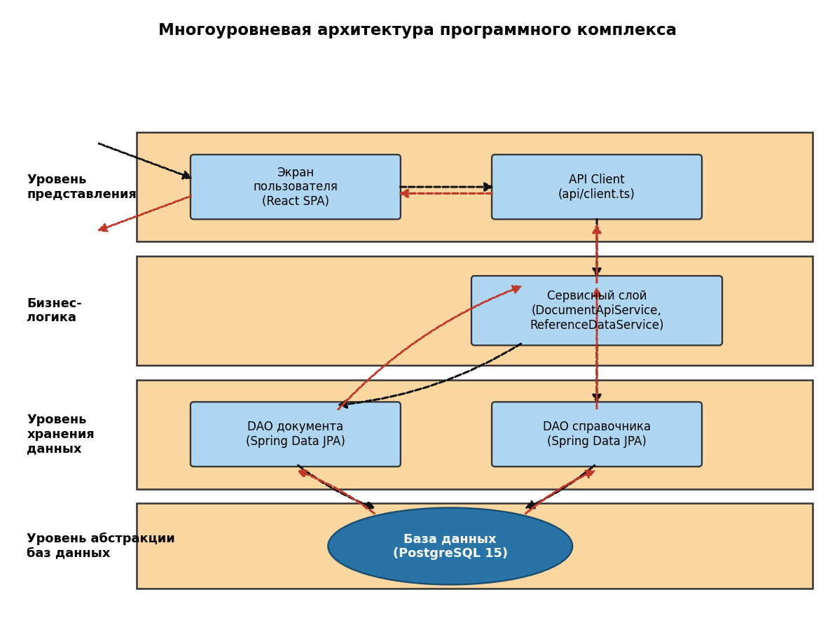
Рисунок 2.4 – Многоуровневая архитектура программного комплекса
Компонент | Технология | Роль в системе
core-form-service | Spring Boot 3.3 | Бизнес-логика, API, экспорт, справочники
core-form-frontend | React + Vite | Мастер ввода, автодополнение, справочники
PostgreSQL | 15+ | Хранение документов и справочников
export-template.xlsx | Apache POI | Целевой макет форм 4/5/6

2.4 Информационно-логическое моделирование предметной области
Информационная модель — совокупность сведений, характеризующих существенные свойства и состояние объекта, процесса или явления, а также взаимосвязь предметной области с внешним контуром предприятия. Для автоматизации заполнения форм материальных затрат информационная модель должна отражать документ-пакет, общие сведения по ТРУ, строки затрат по разделам регламентных форм, справочные данные и вычисляемые показатели.
Моделирование предметной области на этапе проектирования включает описание структуры данных с помощью диаграмм, математических зависимостей и текстовых спецификаций. Диаграммы позволяют визуализировать состав сущностей, их атрибуты и связи. Одним из базовых средств концептуального проектирования выступают ER-диаграммы (Entity–Relationship), на которых отображаются сущности предметной области и отношения между ними.
ER-модель автоматизации заполнения форм материальных затрат представлена на рисунке ниже.
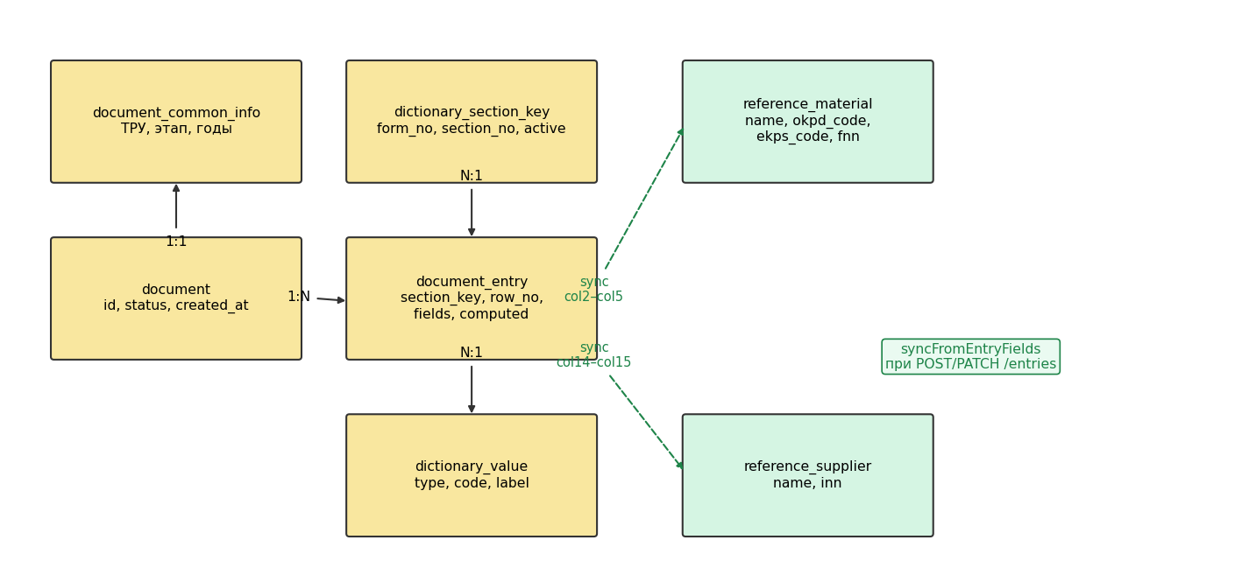
Рисунок 2.5 – ER-модель предметной области
После анализа предметной области и процесса BP-01 выделены следующие сущности проектируемой системы.
Документ-пакет — центральный объект хранения, объединяющий общий блок по ТРУ и множество строк затрат. Атрибутами документа являются уникальный идентификатор, статус подготовки (черновик или завершённый пакет), даты создания и изменения.
Общие сведения по ТРУ — блок реквизитов, относимый к документу-пакету в соотношении один к одному. Атрибутами выступают наименование товарно-работы-услуги, шифр, этап, отчётный год и плановый год. Данные соответствуют верхней части регламентных форм № 4, 5 и 6.
Строка затрат — повторяющаяся единица ввода материальных показателей. Каждая строка относится к одному документу и одному разделу справочника; хранит порядковый номер в пределах раздела, набор вводимых граф в структурированном виде, вычисляемые показатели и статус проверки. Связь с разделом определяет принадлежность строки к форме 4, 5 или 6.
Справочник разделов — нормативный перечень разделов форм с указанием номера формы и номера раздела. Используется для автоматического определения form_no при выборе пользователем только наименования раздела.
Справочник кодовых значений — вспомогательный перечень допустимых кодов для отдельных граф форм (типы COL13_2 и COL5_2). Предотвращает произвольный ввод значений, не предусмотренных методикой.
Материал — справочная сущность для автозаполнения реквизитов номенклатуры. Атрибутами являются наименование материала, код ОКПД, код ЕКПС и номер ФНН.
Поставщик — справочная сущность организации-поставщика. Атрибутами выступают наименование и ИНН; уникальность ИНН и нормализованного наименования планируется на уровне базы данных.
Снимок итогов — вспомогательная сущность для хранения агрегированных сумм по формам на момент предпросмотра или экспорта. Связана с документом-пакетом отношением один ко многим.
Логическая модель базы данных представляет структурные данные, их атрибуты и связи без привязки к конкретной системе управления базами данных. Модель строится так, чтобы отразить все параметры, необходимые для заполнения форм 4, 5 и 6: общий блок, табличную часть по разделам, справочники и итоговые показатели. Логическая модель базы данных представлена на рисунке ниже.
(ВСТАВИТЬ СХЕМУ: ЛОГИЧЕСКАЯ МОДЕЛЬ БД)
Рисунок 2.6 – Логическая модель базы данных
В физической модели базы данных для каждого атрибута уточняются тип данных, возможность заполнения значением NULL, значения по умолчанию, первичные и внешние ключи, а также индексы для поиска по справочникам. Для строк затрат предполагается хранение граф в формате JSON с отдельным блоком вычисляемых полей, что снижает число таблиц под каждую графу регламентного бланка. Физическая модель базы данных представлена на рисунке ниже.
(ВСТАВИТЬ СХЕМУ: ФИЗИЧЕСКАЯ МОДЕЛЬ БД)
Рисунок 2.7 – Физическая модель базы данных
В таблице 2 приведено соответствие сущностей ER-модели, логической и физической моделей данных. К полям, являющимся первичными ключами, добавлена аббревиатура PK (Primary Key — первичный ключ); к полям внешних связей — FK (Foreign Key — внешний ключ).
Проектируемая структура таблицы document_entry предусматривает разделение вводимых граф (поле fields) и расчётных показателей (поле computed). В блок fields планируется хранить col2–col10, col13_2, col14, col15 и иные текстовые и числовые реквизиты строки; в блок computed — col11 и col12, вычисляемые по методике приказа № 995/22. Такое разделение упрощает аудит: в любой момент можно отличить данные оператора от результатов расчёта.
Для ускорения поиска по справочникам материалов и поставщиков в физической модели предусматриваются индексы по нормализованному наименованию с поддержкой поиска по подстроке. Для JSON-полей строк затрат целесообразно использовать GIN-индексацию, если потребуется выборка по вложенным ключам при росте объёма документов.
Связь document → document_common_info моделируется как один к одному с каскадным удалением: при удалении пакета удаляется и общий блок. Связь document → document_entry — один ко многим; уникальность кортежа (document_id, section_key, row_no) исключает дублирование номеров строк внутри раздела.
Справочники reference_material и reference_supplier проектируются как автономные сущности, не привязанные к конкретному документу. Они служат источником подсказок при вводе и пополняются как вручную, так и при сохранении строки документа. Принцип «мягкой нормализации» сохраняет гибкость JSON-модели строки и одновременно обеспечивает повторное использование типовых реквизитов.
На этапе проектирования для разделов return_waste_f4 и return_waste_f5 предусматривается признак active = false в справочнике dictionary_section_key, чтобы исключить их из пользовательского выбора в первой версии системы без удаления записей из модели данных.
Кардинальность основных связей: один документ — один блок общих сведений; один документ — множество строк; одна строка — один раздел из справочника; множество строк могут ссылаться на одни и те же записи справочников материалов и поставщиков через совпадение реквизитов, без жёсткой внешней ссылки на уровне БД.
Таблица 2 – Названия полей и таблиц логической модели данных
Физическая модель | Логическая модель | Описание
document | Документ-пакет | Корневой объект хранения
id (PK) | — | Уникальный идентификатор
status | Статус | Черновик или завершённый пакет
created_at | Дата создания | Момент создания документа
updated_at | Дата изменения | Момент последнего изменения
document_common_info | Общие сведения по ТРУ | Блок шапки форм
document_id (PK, FK) | Документ | Связь один к одному с документом
tru_name | Наименование ТРУ | Наименование товарно-работы-услуги
tru_code | Шифр | Шифр изделия или работы
stage | Этап | Этап выполнения
report_year | Отчётный год | Год отчётности
plan_year | Плановый год | Плановый год
document_entry | Строка затрат | Строка материальных показателей
id (PK) | — | Уникальный идентификатор строки
document_id (FK) | Документ | Принадлежность пакету
section_key (FK) | Раздел | Связь со справочником разделов
row_no | Номер строки | Порядковый номер в разделе
fields | Вводимые графы | JSON-атрибуты col2–col15
computed | Расчётные графы | JSON-атрибуты col11, col12
validation_status | Статус проверки | VALID, INVALID или WARNING
dictionary_section_key | Справочник разделов | Разделы форм 4/5/6
key (PK) | Ключ раздела | Системный идентификатор
form_no | Номер формы | 4, 5 или 6
section_no | Номер раздела | Порядковый номер в форме
reference_material | Материал | Справочник номенклатуры
name | Наименование | Наименование материала
okpd_code | Код ОКПД | Код по ОКПД
ekps_code | Код ЕКПС | Код по ЕКПС
fnn | Номер ФНН | Номер по ФНН
reference_supplier | Поставщик | Справочник организаций
inn | ИНН | Идентификационный номер налогоплательщика

Таблица 2 связывает концептуальные сущности ER-модели с проектируемыми таблицами реляционной базы данных. Центральной остаётся сущность «Документ-пакет», к которой относится один блок общих сведений и множество строк затрат.

